Braas Rubin 9V Royalgrau/Basaltgrau Modulstütze inkl. Sicherheitspfanne

BMI Deutschland BRAAS

Eigenschaften

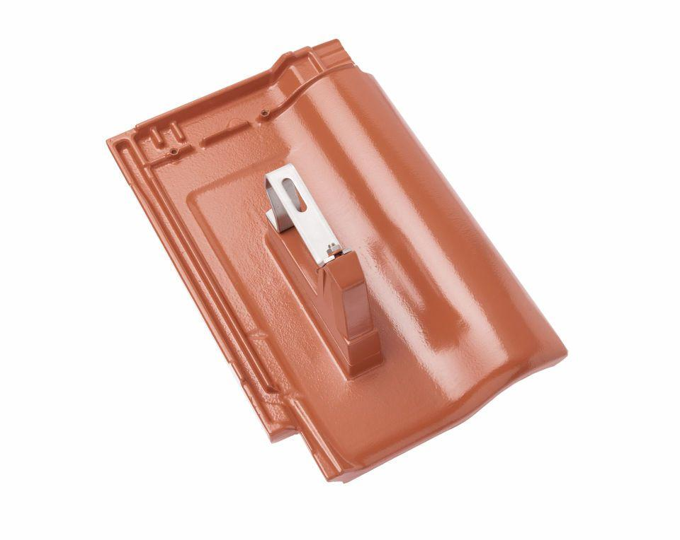

GTIN:

4019503145442

HAN:

08629549

Farbton

grau

Werkstoff

Aluminium

Breite (mm)

313,00

Höhe (mm)

150,00

Länge (mm)

472,00